

МИНОБРНАУКИ РОССИИ

Федеральное государственное бюджетное образовательное учреждение высшего профессионального образования

"Российский технологический университет"

МИРЭА

Институт «Кибербезопасности и цифровых технологий»

Кафедра КБ-3 «Разработка программных решений и системного программирования»

**ОТЧЕТ ПО ПРАКТИЧЕСКОЙ РАБОТЕ № 3**

**по дисциплине**

**«Проектирование Архитектуры программного обеспечения»**

**Выполнил**

студент группы БСБО-02-20 Смелкин Н.Д.

*ФИО*

**Принял**

к.т.н., доцент Волович М. Е.

**Работа выполнена**

« » октября 2023 г.

Москва 2023

Логическая схема данных:

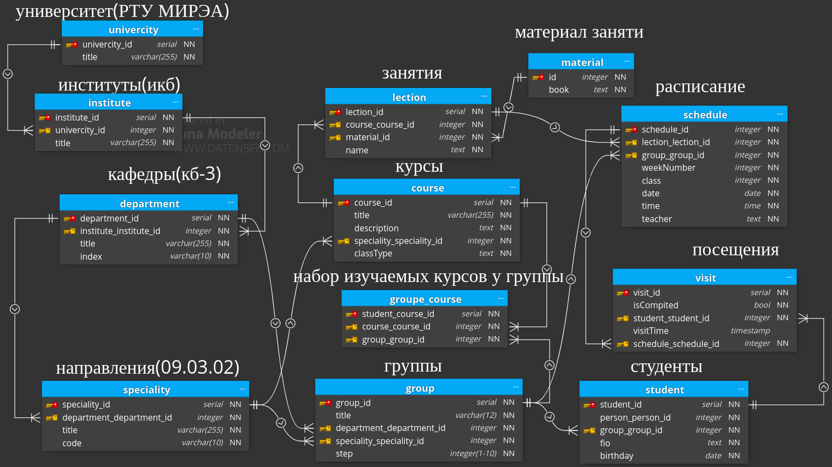

Физическая схема данных:

Для Postgresql:

В данную СУБД были включены все таблицы из логической схемы. В данной программе идёт стандартное выполнение sql команд вида «CREATE TABLE _ ();», «select _ from _». Для упрощения генерации данных, в некоторых таблицах были использованы случайные значения. Также были использованы статические значения(набор групп, время посещения, институты, направления). Для генерации имён была использована библиотека faker. Однако, важно понимать, что при «рабочем использовании» данные будут приходить в СУБД от сотрудников или автономных систем постепенно. При подключении была выбрана база «smelkin», т.к. сервер используют несколько студентов.

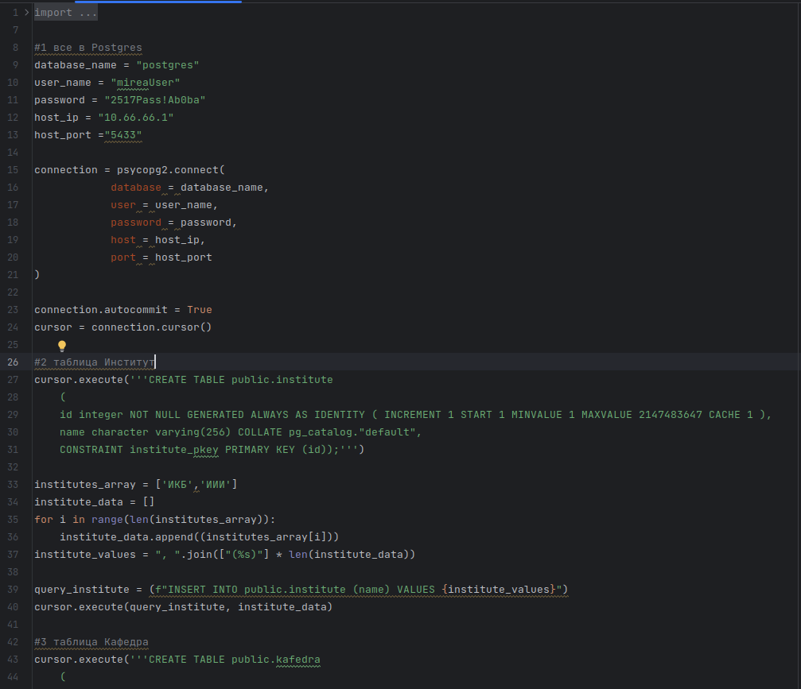

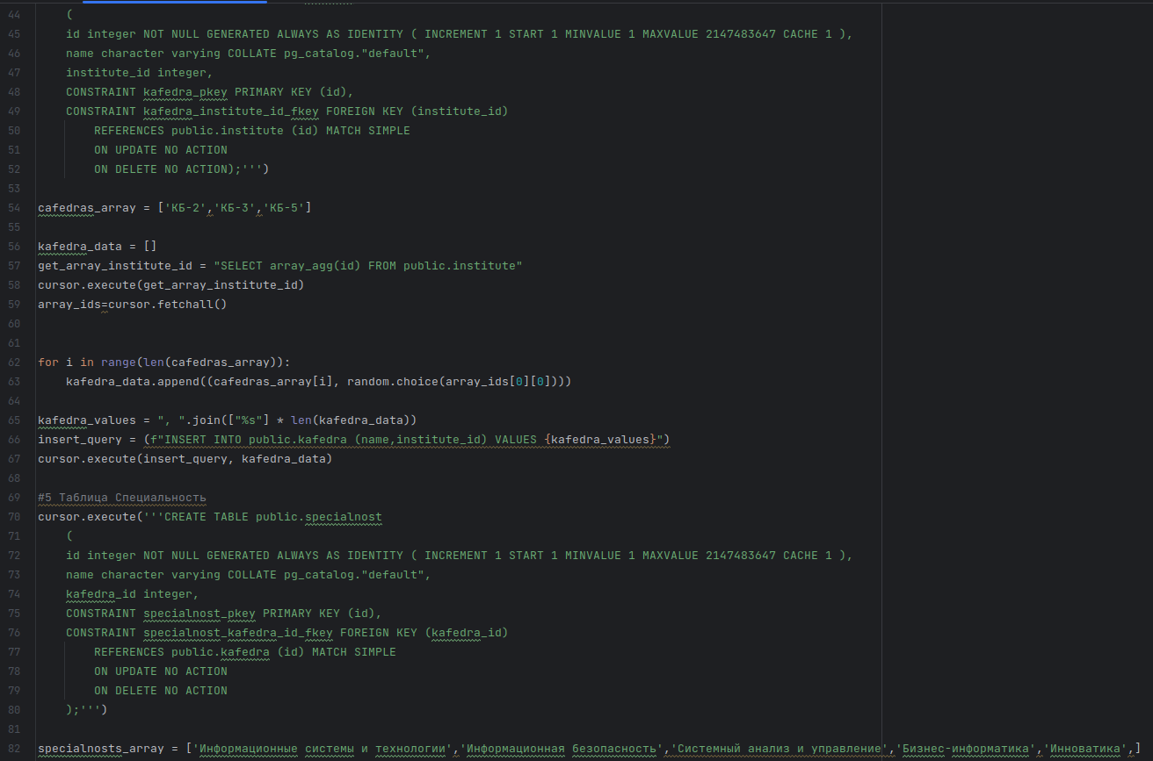

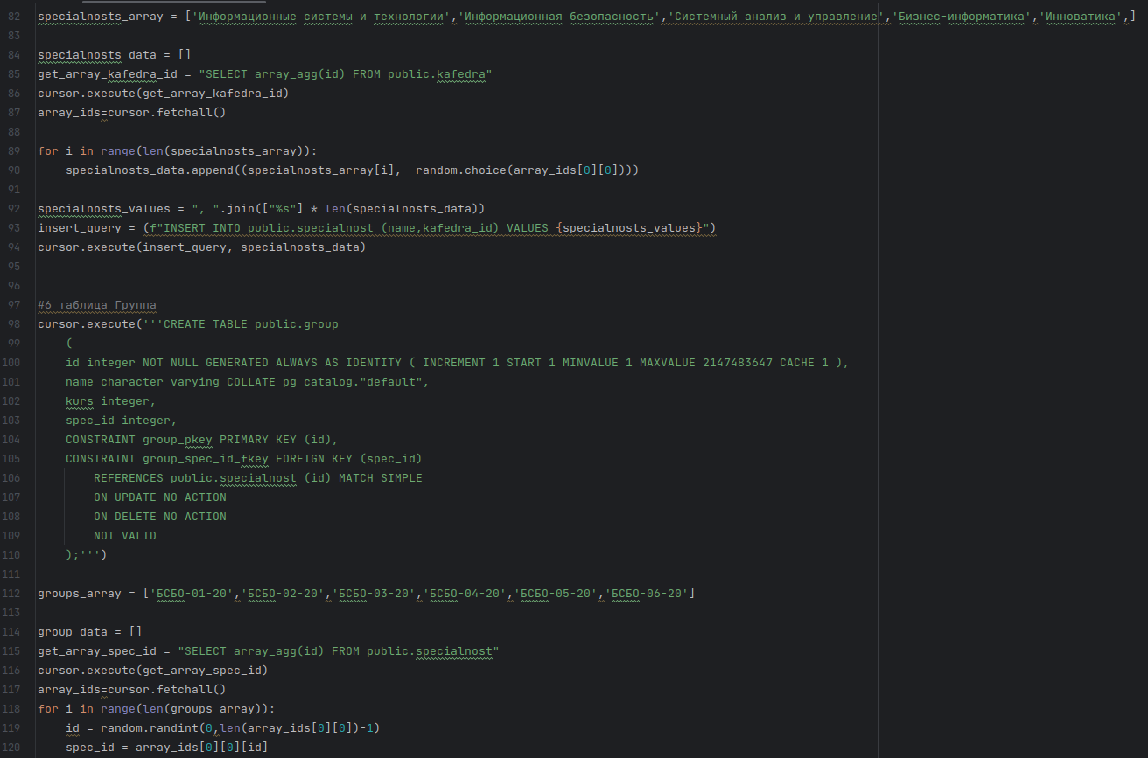

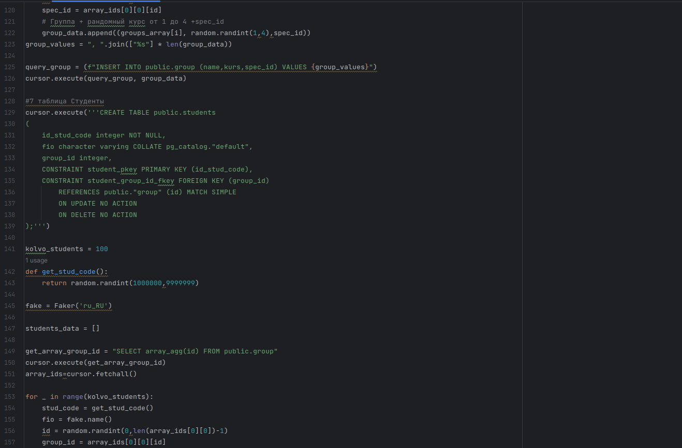

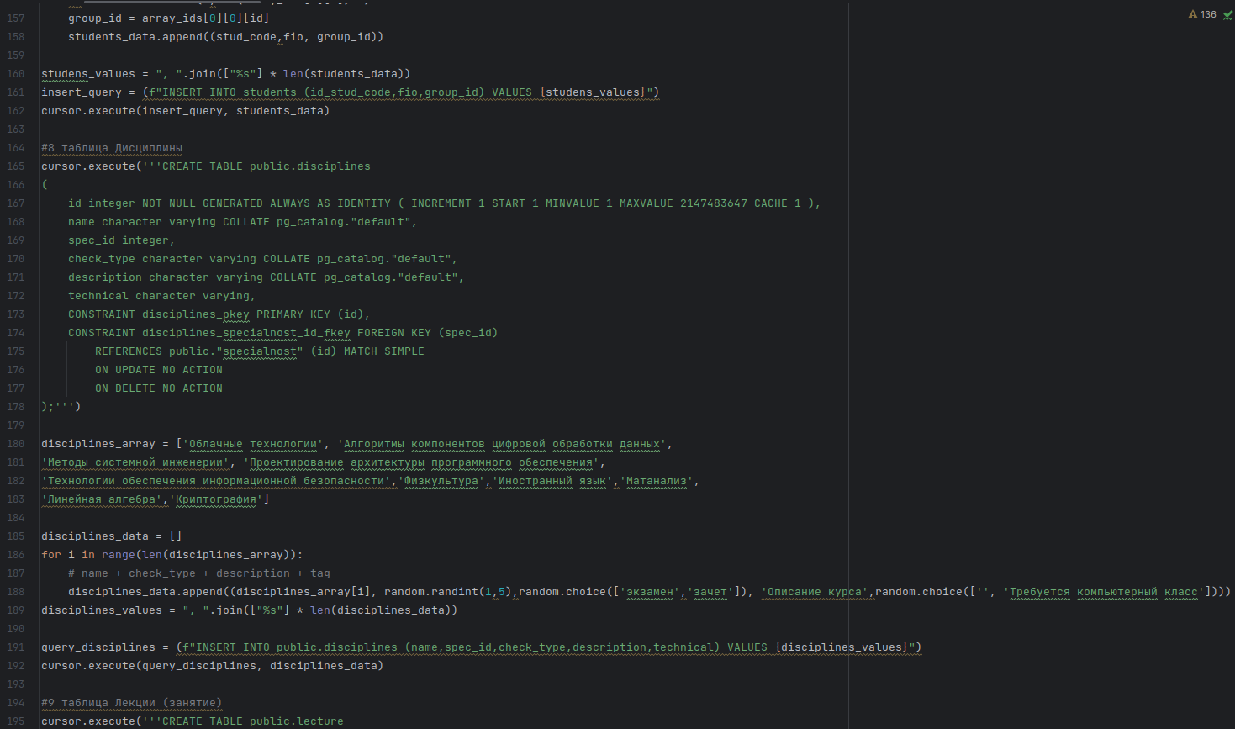

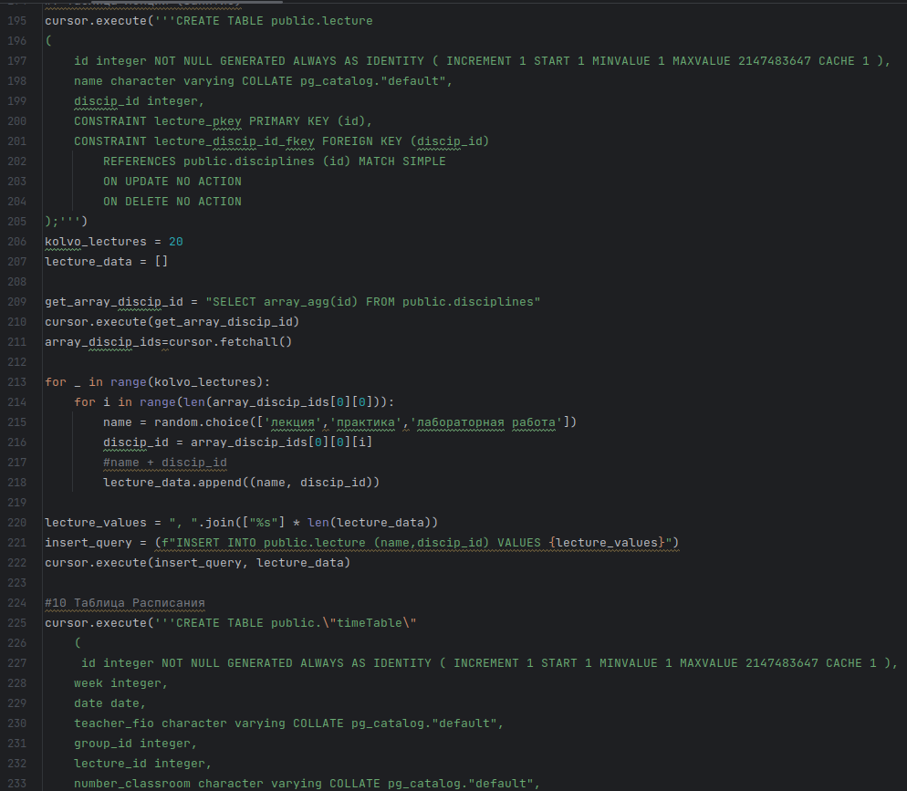

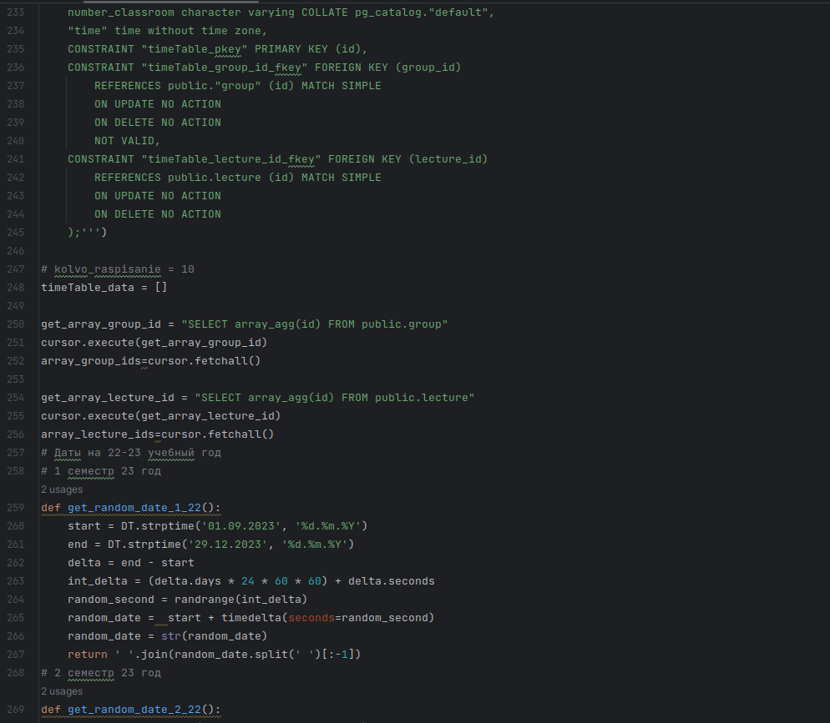

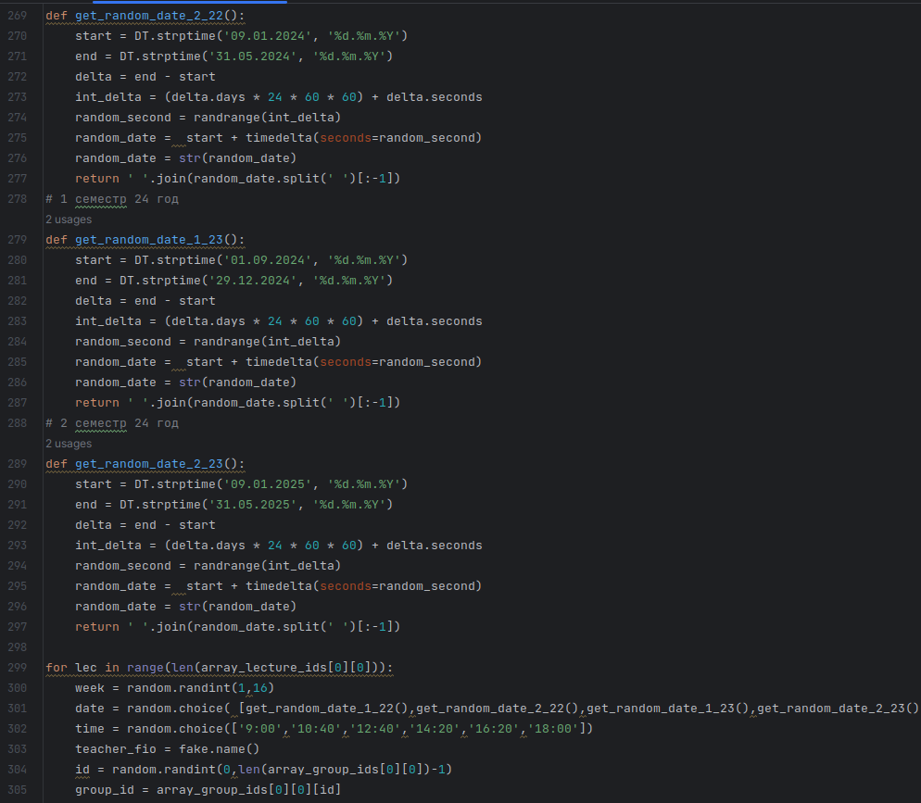

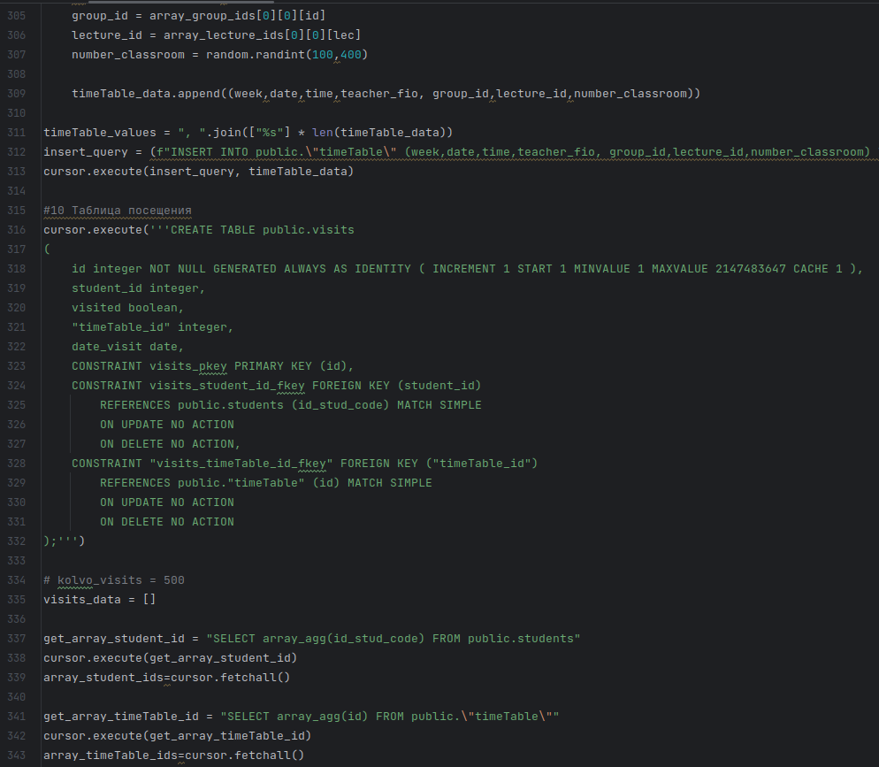

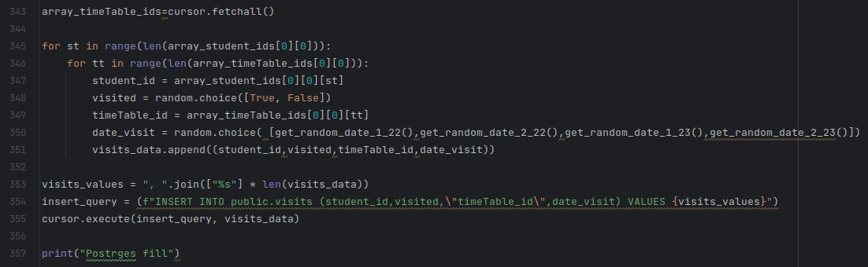

Для MongoDB:

В mongo были добавлены документы вида: институт, кафедра, специализация, дисциплина, т.к. данный набор данных проще всего хранить в виде документа и эти объекты не связаны между собой. В качестве источника данных выступает postgresql.

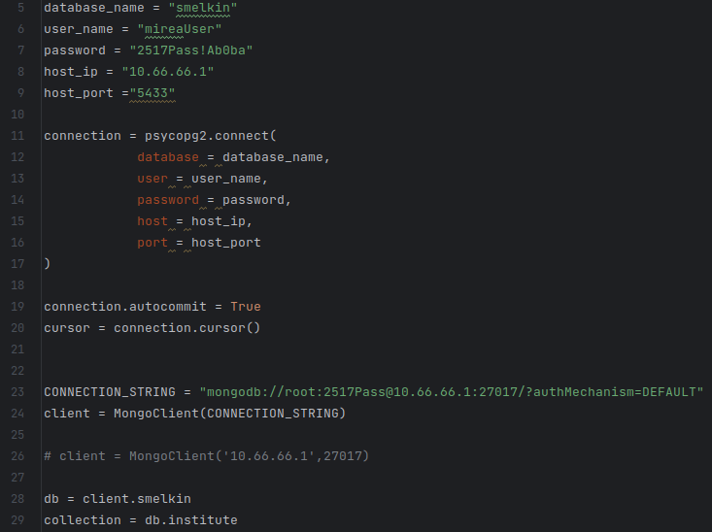



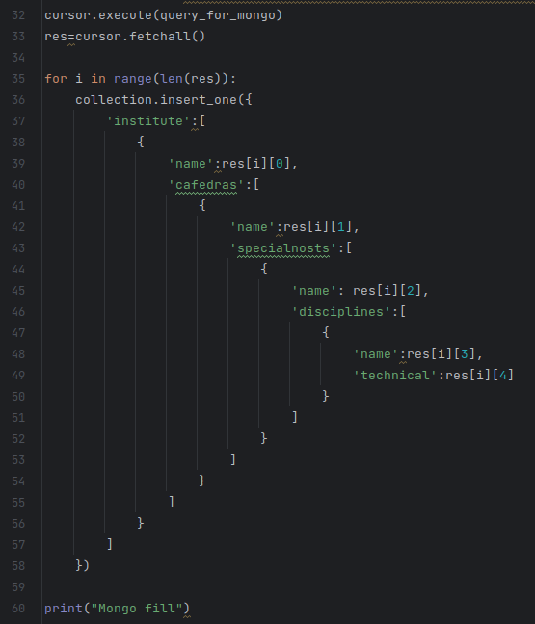

Для Redis:

В даную СУБД были включены данные о студенте. В качестве ключа выступает номер студенческого билета, в качестве значения — ФИО. Такое размещение было выбрано из-за крайне быстрой выборки(выборка нескольких сотен значений происходит менее чем за 500 мсек). В качестве источника данных выступает postgresql.

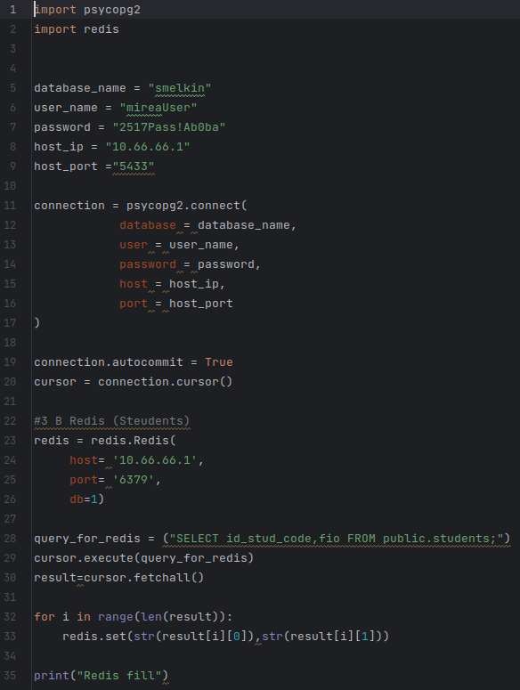

Для ElasticSearch:

В elasticsearch были добавлены занятия с их описанием, т.к. одной из задач данной системы является полнотекстовый поиск.

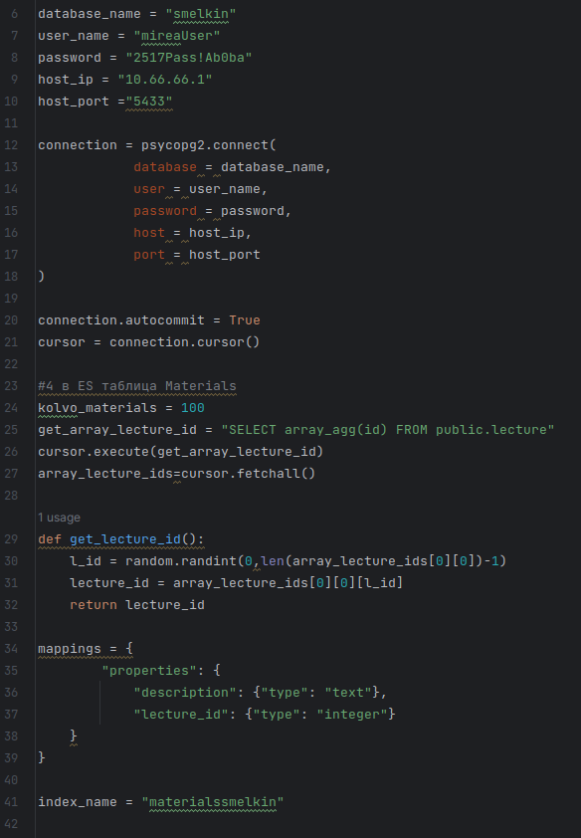

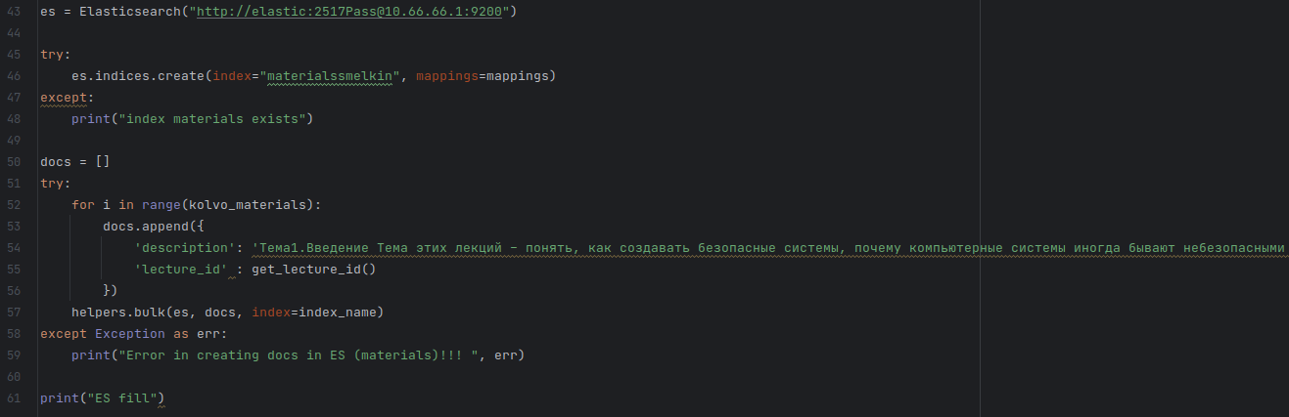

Для Neo4j:

Как и с postgresql в neo были добавлены все таблицы из логической схемы. Это было сделано для более наглядного представления данных. Однако таблицы были разбиты на «ноды» и «связи»(таблица «изучаемые курсы и групп» стала связью между группами и курсами). В качестве источника выступает postgresql.

